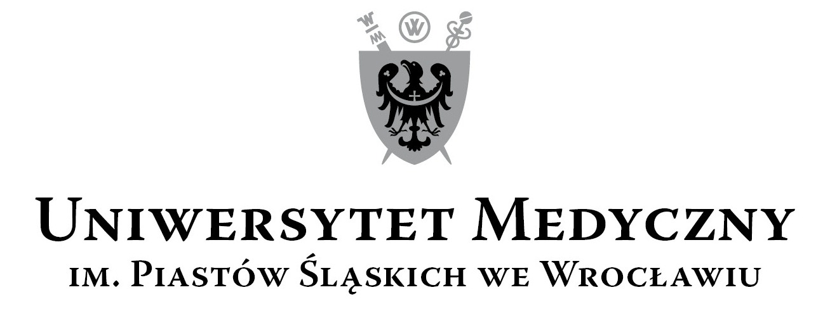
50-367 Wrocław, Wybrzeże L. Pasteura 1
Zespół ds. Zamówień Publicznych UMW
ul. K. Marcinkowskiego 2-6, 50-368 Wrocław
faks 71/784-00-45
e-mail: jerzy.chadzynski@umed.wroc.pl

Wrocław 05.02.2019 r.

dotyczy postępowania prowadzonego w trybie zapytania ofertowego na:

„Sukcesywny odbiór, transport i utylizacja odpadów medycznych, określonych
ilościowo w Formularzu Ofertowym – załącznik nr 1 do Zaproszenia do składania ofert–
z Jednostek Uniwersytetu Medycznego we Wrocławiu, wymienionych w załączniku nr 2
do Zaproszenia do składania ofert”.

Pytania III :

- W związku z tym, że przedmiotem zamówienia jest również utylizacja odpadów, wnosimy o żądanie od wykonawców obowiązku złożenia decyzji zezwalającej na unieszkodliwianie odpadów medycznych, a ponadto wskazanie miejsca unieszkodliwiania odpadów.
- Prosimy ponadto o wskazania kodów odpadów, jakie Zamawiający będzie oddawał.
- Odnośnie wystawiania faktur, to czy Zamawiający zaakceptuje wystawienie jednej faktury na Uniwersytet wraz z dołączonym zestawieniem dokonanych odbiorów z poszczególnych Katedr lub Zakładów?

Odpowiedzi III:
Ad 1. Wykonawca może oddać odpady do specjalistycznej jednostki, w celu unieszkodliwienia,
co oznacza że wykonawca nie musi zajmować się bezpośrednią utylizującą.
Ad.2. Kody odpadów:
180101, 180102, 180103,180104,180106,180107,180108,180109,180110.
Ad.3. Za odbiór może być wystawiona jedna faktura wraz z dołączonym
zestawieniem dokonanych odbiorów oraz kartami przekazania odpadu.

Z-ca Kanclerza ds. Zarządzania Infrastrukturą UMW
mgr Jacek Czajka

